5 animales en peligro de extinción
1.Lobo mexicano
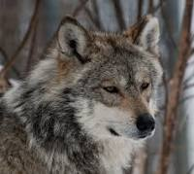
2.Ajolote
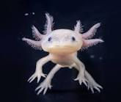
3.Jaguar
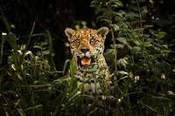
4.Guacamayo rojo.

5. Ocelote.
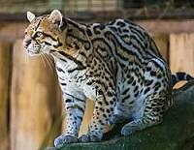
El Puma
Donde vive: Habita en todo tipo de bosques, tierras bajas y desiertos montañosos

Distribución geográfica:
Se distribuye desde el norte de Yukón en Canadá hasta el sur de los Andes en Argentina y Chile.
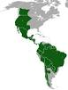

Condiciones físicas donde viven: ¿Qué necesita para vivir un puma?
El puma requiere mucho espacio para vivir, sin embargo, los machos generalmente reclaman más espacio que las hembras. Normalmente un macho necesita 15 millas cuadradas y una hembra puede necesita dondequiera de 3 a 12 millas cuadradas.

Tipo de alimentación: Comen. Sus presas son venados, alces, ardillas, castores, mapaches, zorrillos, coyotes, tlacuaches, y otros felinos pequeños.

Tiempo de gestación : Vivíparo.
Procrean durante todo el año. La madurez sexual es alcanzada alrededor de los 2 años. La gestación es de 90-96 días aproximadamente.
